***На замітку учням***

***Причини ліні та поради,як її побороти***

 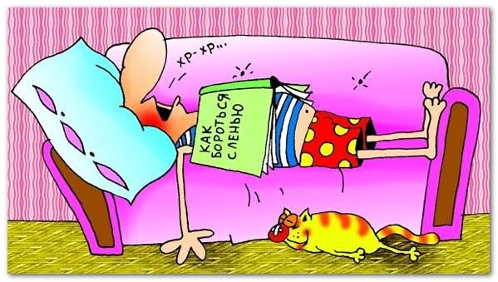

Часто люди кажуть: «*Я не знаю,в чому причина моєї* ***апатії****,але нічого не можу з цим зробити*». І що дивно, в цих словах немає гіркоти або твердого наміру зрозуміти «**як це змінити**». Швидше, це звучить як виклик, ствердження в своїй унікальності, адже ніхто не розуміє причини своїх страждань (начебто), **а ця людина все прекрасно бачить**.

Насправді все з точністю до навпаки. Якщо ви бачите «косяки»,які гальмують ваш розвиток,але не можете нічого з ними зробити – ви нічим не відрізняєтеся від загальної маси населення. Ви її типовий представник. Іноді визнати себе частиною чогось безмежно сірого дуже корисно,щоб ніколи більше не залишатися в цьому стані і постійно рухатися вперед. Адекватна людина розуміє,що потрібно робити,щоб апатії не було і знає причини,які приводять її в цей стан,але тільки одиниці здатні змінити свої власні звички і щоденні дії.

Як побороти свою лінь?

Для початку корисно зрозуміти,що ліні не існує. Так,ви не помилилися,а я не «описалася»:такого явища як лінь не існує. Тому будь-яка спроба боротися з лінню більше схожа на битву з вітряками.

***Не має бажання займатися обраною справою? Не хочете вставати вранці? Постійно спізнюєтеся? Не доводите справи до кінця? Руки опускаються? Не можете себе змусити? Втрачаєте ентузіазм?***

**Це наслідки,але не причини.**

Ліні не існує,зате цілком реальні такі стани:

* нелюбов до того,що робиш;
* енергетичний спад;
* відсутність поточної цілі і,як наслідок,енергетичний застій;
* відсутність масштабного бачення і,як наслідок,нерозуміння «навіщо воно мені потрібно».

Кожне з цих явищ має симптоми,які ми звикли називати лінню – не хочеться робити і руки опускаються,але лікуються вони абсолютно різними засобами.

Не улюблена справа,наприклад,в корені відрізняється від відсутності масштабного бачення. У першому випадку – треба міняти діяльність,у другому – залишатися у своїй справі,але замахнутися на більше.

Вилікуйте причину і симптоми пройдуть самі собою – це універсальний закон природи. І навпаки – спроба боротися з наслідками дає тільки короткочасний ефект. Можна скільки завгодно пити аспірин з пустопорожніх розваг,їхати у відпустку,забуватися в алкоголі,речовинах або йога , але все це буде давати тільки короткочасні радісні перепочинки, а тотальна нудьга і лінь до щоденного процесу будуть завжди повертатися і з кожним разом все частіше і частіше, поки причини залишаються у вас всередині.

У цій статі я вам розкажу про 5 ефективних способів(які я сама практикую)як звільнити себе від цього негативного відчуття.

**1.Перший спосіб** – один зі старих,але й один з найефективніших,що озвучується фразою **«Просто робіть»** (Just do it). Недарма одна із найбільших американських компаній (Nike) обрала собі цю **фразу як гасло**. Цей метод полягає у тому, що коли ви збираєтесь виконати якусь роботу,вам може здатись, що у вас надто мало енергії, що це вже кінець,але це не так!

**Не звертайте на це уваги,**просто робіть,і коли ви реально відчуєте,що втягнулись у роботу, то гарантовано отримаєте заряд енергії від вашої діяльності.

**2**.Цей метод я називаю **методом «роздрібненості».** Напевно, всі ми чули від батьків чи дідусів з бабусями про таку народну мудрість,як сила єдності. Ця притча полягає у тому,що в’язку прутків зламати важче,ніж один пруток. У нашому випадку теж саме. **Розділіть вашу роботу на послідовні маленькі кроки.** Я завжди уявляю,наче роздрібнюю великий камінь на багато маленьких шматочків,і завдання вже перестає виглядати таким неможливим. Адже,погодьтеся,легше підняти по черзі маленькі шматочки,ніж один великий.

**3.Змінюйте один вид діяльності на інший.** Тут все просто, набридло працювати?Приберіть робоче місце чи займіться якоюсь іншою справою. У вас після цього з’явиться бажання перейти до наступного завдання.

**4.Мінімізуйте сій вільний час:** досить сидіти у ВК годинами чи дивитись телевізор. Спробуйте сісти на шпагат, записатись на уроки малювання чи зробити щось з орігамі. Чим більше ви будете зайнятими, тим більш неприродною стане для вас бездіяльність. Пам’ятайте, що **головне використовувати свій вільний час активно і з користю.**

**5.**Мій улюблений метод. **Якщо ви не хочете нічого не робити, то не робіть!** Станьте посеред кімнати чи сядьте, але в жодному разі не лягайте. Не дивіться телевізор, не слухайте музику, не беріть телефон у руки, просто стійте**. Не пройде й 15 хвилин, як вам захочеться щось зробити.** Проте, не забувайте й про **відпочинок**,адже про який ентузіазм можна говорити, якщо ви не виспались? Особливо звертайте увагу на **повноцінний сон, це річ, яку не варто недооцінювати.**

Підводячи підсумок – лінь побороти неможливо, та й непотрібно,вирішувати треба те,що стало її причиною. Причому вирішувати якомога раніше,щоб не запустити цю ментальну хворобу і не звикнути жити без фарб.

**Не бийте байдики**

1 година ліні знижує ефективність праці на 28%

2 години ледарства – на 63%

3 години неробства забирають у вас 88% власної ефективності.

1 хвилина лінощів коштує вам двох хвилин життя.

***Бажаю успіху, Ваш психолог Деренська Г.М.***

